# 智能抄表系统业务需求文档

修订历史记录

|  |  |  |  |
| --- | --- | --- | --- |
| **日期** | **版本** | **描述** | **作者** |
| 2018/4/17 | V0.1 | 1. 新建文档，根据与长虹同事沟通会议结果，整理第一版本文档。 | 范光雄 |
| 2018/4/23 | V1.0 | 1. 确认全部需求。 2. 添加地图模式。 | 范光雄 |
| 2018/4/25 | V1.1 | 1. 根据长虹蒋延平反馈意见修改文档细节 | 范光雄 |
| 2018/5/9 | V1.2 | 1. 修改统计查询选择IMEI逻辑 | 范光雄 |
| 2018/5/14 | v2.0 | 1. 增加首页点击跳转二级页面逻辑。 2. 增加系统中省、市选择功能，设备数据逻辑需要感知省、市两级行政区域。 3. 调整UPD协议报文格式，增加RSRQ、电池电压、CSQ、SNR、服务基站ID字段。 4. 细化异常水表来源。 |  |
| 2018/5/15 | v2.1 | 1. 添加系统全局参数配置模块。 2. 添加用户个性化数据功能。 | 范光雄 |
| 2018/5/23 | v2.2 | 1. 添加更换水表页面。 2. 添加异常水表独立页面，添加异常原因描述。 3. 管理员可以指定前端地图（百度或谷歌）。 | 范光雄 |

智能抄表系统业务需求文档 1

修订历史记录 1

一、 UI总体要求 7

二、 硬件数据接入 8

1、 UDP协议数据接入 8

2、 MQTT协议数据接入 8

3、 CoAP协议数据接入 8

4、 电信平台数据接入 8

三、 主页 9

1、 水表统计 9

2、 用水量统计 9

3、 水量走势图总览 10

4、 二级页面跳转 10

5、 用户信息及个性化数据 11

四、 设备管理 12

1、 设备类型管理 12

1)、 设备类型列表 12

2)、 设备类型新建 12

3)、 设备类型修改 12

4)、 设备类型删除 12

2、 设备信息管理 12

1)、 设备列表 12

2)、 设备详情 13

3)、 设备添加 13

4)、 设备修改 13

5)、 设备删除 14

6)、 设备查询 14

7)、 数据导出 14

3、 异常设备列表 15

4、 历史抄表信息 16

五、 统计管理 17

1、 用户用水明细 17

1)、 统计查询 17

2)、 用水量统计 17

3)、 水量走势图 17

2、 总体运营管理 18

六、 系统管理 19

1、 角色管理 19

1)、 角色列表 19

2)、 角色创建 19

3)、 角色修改 20

4)、 删除角色 20

2、 管理员管理 20

1)、 管理员列表 20

2)、 管理员新建 20

3)、 权限修改 21

4)、 用户修改 21

5)、 删除用户 21

6)、 修改密码 21

3、 日志管理信息管理 21

1)、 日志列表 21

2)、 日志查询 22

4、 密码管理 22

1)、 登陆密码修改 22

七、 地图模式 23

八、 区域管理 24

1、 区域列表 24

2、 新增区域 24

3、 修改区域 24

4、 区域查询 24

5、 删除区域 24

6、 区域信息导出 24

7、 模板导出 25

8、 数据导入 25

九、 省、市管理 26

1、 省、市基础数据配置 26

2、 省、市切换 26

十、 全局配置 27

1、 获取全局参数列表 27

2、 添加全局参数 27

3、 修改全局参数值 27

4、 需要支持的全局参数 27

十一、 第三方系统对接 29

1、 图像识别系统 29

2、 水务公司系统 29

十二、 其他功能要求 30

十三、 测试（演示）环境要求 32

十四、 需求对接要求 33

## UI总体要求

* 1. UI设计颜色及样式风格需要完全遵照长虹公司原型要求。
  2. 二级页面以及弹出框等控件卓影可自行设计，但需要和长虹公司设计风格保持一致。
  3. 用图标表示的操作（主要是“相关操作”），鼠标移动到对应图标上时，会有文字提示，避免用户不知道图标含义。

## 硬件数据接入

### UDP协议数据接入

智能水表硬件设备通过UDP协议上报数据，具体数据包格式可以参考文档《长虹网络公司物联网事业部NB水表数据包定义（UDP版）.pdf》。

UDP数据包含的内容主要包括：终端状态、电池电量、抄表数据（拍照的图片，图片大小是否可以限制一下？）。

智能抄表系统在接收到完整的一次上传数据（可能是多个UDP包）后，需要调用第三方图片识别系统，将拍照图片数据转化为数字读数，并将转换后的读数和接收到的图片数据等一并保存到数据库中，以便后续业务处理。

### MQTT协议数据接入

待定。

### CoAP协议数据接入

待定。

### 电信平台数据接入

待定。

## 主页

### 水表统计

主要包括水表总量、本月新增水表量、异常水表数、已确认异常水表数、未确认异常水表数。

异常水表来源3个方面：

系统检测到异常，比如未传数据，拍照不清楚，列为未确认异常，管理员手动确认为是否为“异常”。

数据统计为异常，比如一个月用水突然增加或者减少很多；列为未确认异常，管理员手动确认为是否为“异常” 系统默认相对上一个月增加50%或减少50%为异常，管理员后台也可以分别配置增加、减少异常比例。

1. 工作人员，现场检查到的异常水表，但是还未更换的。

### 用水量统计

主要包括：

1. 本年度用水概况

包含本年总供水量和本年抄表总水量，以及二者的差值。

1. 本月用水概况

包含本月总供水量和本月抄表总水量，以及二者的差值。

1. 区域用水概况

可以通过选择区域，呈现指定区域本年度或本月度的抄表总量，用图形化模式呈现该区域抄表总量和所有区域抄表总量的占比关系。

1. 小区用水概况

可以通过选择小区，呈现指定小区本年度或本月度的抄表总量，用图形化模式呈现该小区抄表总量和所在区域抄表总量、所有区域抄表总量的占比关系。

### 水量走势图总览

呈现月抄表总水量以及年抄表总水量走势图。

1. 月供水量图需要和上一年同期供水量进行对比。
2. 年供水量图可在一张图中全量展示数据。

### 二级页面跳转

1. 新增水表、异常水表、已确认异常水表、未确认异常水表，点击后都进入设备信息管理，并筛选出对应水表。
2. 点击区域或小区，则跳转到对应月份/年份的“历史抄表信息”中，详细如图。

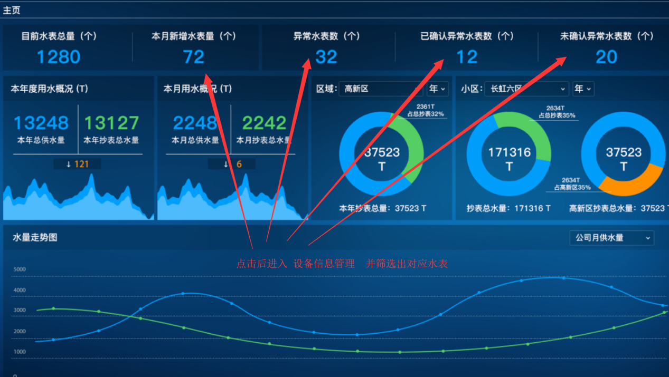

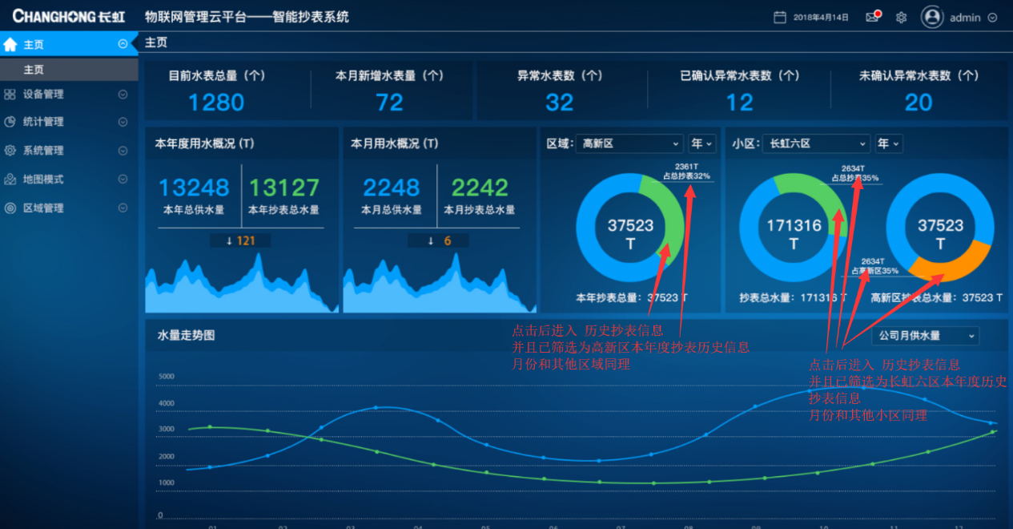

### 用户信息及个性化数据

用户基本信息获取并展示，与后台交互，拉取用户个性化配置数据，主要包括用户上一次选择的语言、地市等信息。

## 设备管理

### 设备类型管理

### 设备类型列表

显示设备类型列表，主要字段包括序号、设备类型名称、硬件版本号、软件版本号、相关操作。

设备类型列表需要支持分页、可以跳转到指定页。

### 设备类型新建

用于添加设备类型，可采用弹出框模式实现，主要字段包括序号、设备类型名称、硬件版本号、软件版本号。

### 设备类型修改

用于修改设备类型信息。

### 设备类型删除

用于修改设备类型信息。

### 设备信息管理

### 设备列表

分页展示所有的设备数据，每行显示一个设备，主要字段包括：序号、设备类型、所属区域、所属小区、最近回传时间、IMEI、安装位置、手机号、最新读数、最近图片（缩略图）、是否异常、RSRQ和电池电压等。

在设备列表页面，点击最近图片可以直接查看大图。

设备列表行数据可以点击，点击后可呈现设备明细数据。

设备列表页面可自定义显示列，最多可以选择7个项目。

### 设备详情

设备详情主要包括：当前读数、回传时间、所属小区、最近时间、安装位置、设备类型、安装时间、IMEI、图片列表、是否异常、RSRQ、电池电压、CSQ、SNR、服务基站ID等信息。

图片列表可通过左右导航按钮加载更多图片，点击图片后设备详情信息自动更新。注意回传时间、当前读数、RSRQ、电池电压、CSQ、SNR、服务基站等会随着图片的切换改变。

### 设备添加

添加设备时，需要填入设备基本信息，包括设备类型、所属区域、所属小区、IMEI、手机号、初始读数、安装位置、安装时间。

设备添加需要能够支持批量导入，数据导入模板可以提供下载链接供用户参考。

### 设备修改

设备基础信息可以进行修改，修改后的信息被保存后立即生效。

设备的状态包括正常、异常、未确认异常，管理员可以手动修改设备状态。

异常状态的水表来源3个方面：

系统检测到异常，比如未传数据，拍照不清楚，列为未确认异常，管理员手动确认为是否为“异常”。

数据统计为异常，比如一个月用水突然增加或者减少很多；列为未确认异常，管理员手动确认为是否为“异常”，系统默认相对上一个月增加50%或减少50%为异常，管理员后台也可以分别配置增加、减少异常比例。

1. 工作人员，现场检查到的异常水表，但是还未更换的。

### 设备删除

用户可以选择删除设备，删除设备前需要用户二次确认。设备被删除后，设备上报的数据会继续保存，但是前端界面不会展示。

### 设备查询

设备查询需要支持多维度组合查询，查询维度主要包括设备类型、设备所属区域等。

### 数据导出

设备列表数据可导出为excel文件。导出的数据文件中包含所有的查询结果设备，未执行查询则默认导出所有的设备数据。

用户导出数据时，需要让用户选择导出的excel版本：用户可以选择office2003版本，或者office2007及更新版本。

1. 用户选择office2003版本，则单个excel最大行数为65536，若超过65536则自动分为多个Excel表，确保每个Excel行数不超过65536；
2. 用户选择office2007及更新版本，最大行数为1048576，若超过1048576则自动分为多个Excel表，确保每个Excel行数不超过1048576。

### 异常设备列表

呈现异常设备列表，展示效果和设备信息管理页面类似，设备查询条件需要支持按异常原因进行查询。

水表异常情况描述字段目前包括：水表当月无图片、水表当月图片超过一张、图片异常（图片无数据）、解析读数异常（图片有数据但是返回的图像识别数据带有X）、用水量异常增加、用水量异常减少。

对于水表当月无图片、图片异常、解析读数异常的情况，后台程序标识水表该月数据异常，不再统计水表该月用水量，不再将用户该月用水量计入区域用水量等统计数据中。当用户通过手工方式修改水表该月读数后，程序重新计算用户该月及以后各月的用水量，同时需要将用户各月的用水量计入区域用水统计以及年用水统计中去。

对于水表当月图片超过一张的情况，则采用最新的水表数据作为水表当月的用水量进行统计。

当用户手动修改水表某月用水量后，则程序自动计算该水表从该月开始的所有月用水量数据，同时需要更新和月用水量相关联的各项汇总统计数据，例如区域用水总量、年用水总量等。

### 历史抄表信息

历史抄表信息和设备信息管理功能类似，不同之处在于：

1. 设备信息管理列表一个用户只显示一条数据，历史抄表信息把同一用户的抄表记录都按时间倒序，由上到下排列。显示完一个用户再显示第二个用户数据。
2. 设备管理信息“最近回传时间”列对应历史抄表数据“回传时间”列。
3. 设备管理信息“最新读数”列对应历史抄表数据“读数”列。
4. 设备管理信息“最近图片”列对应历史抄表数据“抄表图片”列。
5. 增加“选择时间”功能，参见“用户用水明细”页中“选择时间”。

## 统计管理

### 用户用水明细

### 统计查询

能够通过筛选区域、设备IMEI、起始时间段进行条件查询用户水量统计图，统计结果可手动刷新，可导出为excel文件。

系统默认填入时期为最近1年。

### 用水量统计

包括用户上月用水量、本月用水量、数据信息统计（记录条数、用水总量）。

### 水量走势图

根据用户选择的查询指标，展示用户的水量走势图，包括：

1. 月用水量走势图

按月呈现选择的时间段内用户的用水走势，展示模式包括折线图、柱状图、明细数据列表，用户可通过图标切换展示模式，默认为折线图。

月用水量需要和上一年同时间数据进行对比，因此展现结果需要体现出上一年同周期对比数据。

系统默认展示月用水量走势图。

1. 年用水量走势图

按年呈现选择的时间段内用户的用水走势，展示模式包括柱状图、明细数据列表，用户可通过图标切换展示模式，默认为柱状图图。

### 总体运营管理

整体运营管理功能和用户用水明细统计类似，不同之处在于：查询时需要选择区域、起始时间段。用户用水明细必须精确到某一用户，总体运营管理为可以只选者区域（比如高新区），或者精确到小区。

## 系统管理

### 角色管理

### 角色列表

展示系统中已创建好的角色列表，主要字段包括角色名称、角色说明、相关操作，操作包括角色修改、删除角色。

### 角色创建

只有超级管理员可以创建角色（系统在初始化时会自动创建超级管理员账户，超级管理员默认具备所有系统权限）。在创建角色时，超级管理员可以通过勾选的方式来配置角色权限，默认情况下，新建角色只具备各项功能的查看权限。

角色权限主要包括后台管理系统中的全部操作，包括各项业务功能的增、删、改、查操作，包括：

系统首页查看。

设备管理功能的查看、设备添加、设备修改、设备删除。

区域管理功能的查看、区域添加、区域修改、区域删除。

角色管理功能的查看

用户功能的查看、用户添加、用户修改、用户删除。

日志管理功能的查看。

批量导入数据。

查看用户手机号。

数据导出。

查看数据区域控制（比如：查看xx区，xx小区）。

### 角色修改

只有超级管理员可以修改角色，角色的名称、描述、权限都可以进行修改。角色权限被修改后，和角色关联的管理员用户，以及该管理员用户创建的普通用户权限都需要相应变更。

### 删除角色

只有超级管理员用户可以删除角色，删除角色前需要二次确认。角色被删除后，与该角色相关的用户不再具备对应的权限。

### 管理员管理

### 管理员列表

展示系统中已创建好的用户列表，主要字段包括序号、登录名、员工号、所属角色、联系方式、备注、相关操作；相关操作包括权限控制、用户修改、删除用户、重置密码。

### 管理员新建

只有超级管理员和具备权限的普通管理员可以创建用户，创建用户时需要填入用户登陆名、用户名称、密码、员工号、联系方式、备注。此外，新建用户的权限继承自创建者角色（创建用户权限不可继承），用户创建者可以通过勾选方式打开或关闭用户的某些权限。

### 权限修改

只有超级管理员和用户创建者可以修改用户权限信息。

### 用户修改

只有超级管理员和用户创建者可以修改用户信息。用户可修改的信息包括：用户登陆名、用户名称、密码、员工号、联系方式、备注。

### 删除用户

只有超级管理员和用户创建者可以删除用户，用户删除前需要二次确认。

### 修改密码

超级管理员和用户创建者可以修改用户密码，为用户重置一个新密码。

### 日志管理信息管理

### 日志列表

日志列表展示用户登陆抄表系统后，执行的所有操作流水，主要字段包括用户登陆名、操作详情、用户IP、操作时间。

操作详情主要包括用户的登陆、登出以及系统各项功能的增加、修改、删除操作。

### 日志查询

用户操作日志需要支持按多关键字进行组合查询，查询关键字包括用户登陆名、用户IP。

### 密码管理

### 登陆密码修改

所有的用户都可以执行密码修改操作，在修改密码前，需要用户输入当前密码进行验证。

## 地图模式

地图模式主要方便用户快速跳转到指定小区，包含如下功能：

1. 能够在地图上标注出区域管理中的所有小区位置。
2. 用户可选择城区和小区，地图自动将指定小区定位到屏幕中央。
3. 用户点击小区图标后，页面自动跳转到统计管理-总体运营管理统计页面，自动填入点击的小区信息。
4. 在中文环境下支持百度地图，在英文环境下支持谷歌地图。

## 区域管理

### 区域列表

展示系统中已创建好的角色列表，主要字段包括序号、区域、小区、创建时间、模板导出、数据导入、相关操作。

### 新增区域

用户新增区域时只需要填入区域名称和小区名称、经度、纬度即可。

### 修改区域

用户可以修改区域名称和小区名称、经度、纬度。

### 区域查询

用户可以指定区域和小区名称进行数据查询。

### 删除区域

用户可删除某个区域，删除区域前，需要提示用户进行二次确认。

### 区域信息导出

区域列表数据可导出为excel文件。导出的数据文件中包含所有的查询结果，未执行查询则默认导出所有的区域数据。

### 模板导出

用户创建或修改区域信息后，后台会自动生产或更新模板数据，用户可下载模板文件。



### 数据导入

用户可以根据模板格式，填入设备相关数据，批量将设备信息导入到后台系统中。

## 省、市管理

### 省、市基础数据配置

后台手动导入全国行政区域划分数据，数据细化到省、市级别即可，后台需要提供对应的查询接口供web前端调用。

此外，智能抄表系统中的首页、设备信息管理、区域管理、统计管理、地图模式等模块相关接口均需要感知省、市信息。

### 省、市切换

Web前端需要支持省、市手动切换功能，系统默认展示数据为最近一次手动切换的市级数据。智能抄表系统在部署初始化时，需要默认配置一个地市。

在部署中，比如绵阳市水务公司，开发人员部署时可以将四川省和绵阳市锁定，并且隐藏该区域。部署时也可以根据实际需要显示该区域。

## 全局配置

系统全局参数用于配置系统的一些基本参数，包括默认地市、异常水表参数等等。系统管理员可以对系统中的全局参数进行增加、修改、查看等操作，主要包含功能如下：

### 获取全局参数列表

系统全局参数列表主要包含的字段为参数名称、参数描述、参数值、修改时间。

### 添加全局参数

系统管理员可以添加全局参数，需要填入的字段包括参数名称、参数描述、参数值。

### 修改全局参数值

系统管理员可以修改全局参数值和参数描述，不能修改全局参数的名称。

### 需要支持的全局参数

1. 默认地市

用于配置系统展示的默认地市数据。

1. 用水月增量异常阈值

水表用水量相对上一个月增加量超过此设定值，则判定该水表为异常未确认状态。

1. 用水月减量异常阈值

水表用水量相对上一个月减少量低于此设定值，则判定该水表为异常未确认状态。

1. 前端默认地图

管理员可以配置地图模式中选用何种地图，目前支持百度地图、谷歌地图两种地图。

## 第三方系统对接

### 图像识别系统

水表智能设备上传的图片需要通过第三方图像识别系统进行识别，需要长虹公司提供相关接口及对接方式文档。目前暂定采用HTTP方式进行接口调用。

### 水务公司系统

对接方式待定。

水务公司目前提供的数据包括本年总供水量和本月总供水量两个数据。

## 其他功能要求

1. 系统前端界面需要多国语言支持，目前至少需要支持简体中文、英文。
2. 在中文环境下支持百度地图，在英文环境下支持谷歌地图。

## 测试（演示）环境要求

智能抄表系统在开发过程中，需要能够至少保证有一台测试服务器进行功能测试及演示，该服务器硬件要求如下：

|  |  |
| --- | --- |
| **指标项** | **基本要求描述** |
| 操作系统 | linux（CentOS、SUSE等均可），64位。 |
| CPU | 4核及以上 |
| 内存 | 8GB及以上 |
| 磁盘 | 80GB及以上 |
| 网络 | 公网可以访问 |

## 需求对接要求

为了保证双方需求沟通顺畅，长虹公司和卓影公司需要指定专门的项目负责人，在整个项目的需求搜集、开发和实施过程中，由项目负责人统一协调整个项目的产品需求搜集和开发工作。

|  |  |  |
| --- | --- | --- |
| **公司名称** | **负责人** | **联系方式** |
| 四川长虹网络科技有限责任公司 |  |  |
| 成都卓影科技股份有限公司 | 范光雄 | 17725127083/15723302731 |